|  |  |
| --- | --- |
| SỞ GIÁO DỤC VÀ ĐÀO TẠO  THÀNH PHỐ HỒ CHÍ MINH  **TRƯỜNG TH, THCS VÀ THPT**  **EMASI VẠN PHÚC**  **Đề thi chính thức**  *(Đề thi có 02 trang)* | **KIỂM TRA HỌC KÌ I NĂM HỌC 2023 - 2024**  **Môn: Vật lí - Khối: 10**  *Thời gian làm bài: 45 phút, không kể thời gian phát đề* |
|  |  |

**Câu 1 (2,0 điểm)**

a) Cho 2 ví dụ về đại lượng vector.

b) Hai đội A và B đang chơi kéo co với các lực tác dụng lên sợi dây lần lượt là 1500 N và 2500 N như hình 1. Cho biết, lực ma sát do sàn tác dụng lên hai đội như nhau. Theo em, đội nào sẽ dành chiến thắng? Vì sao?

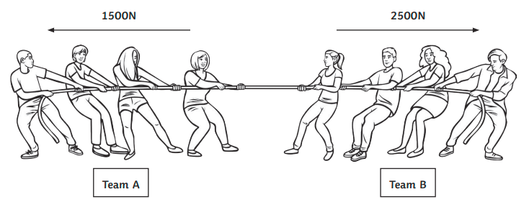

**Đội A**

**Đội B**

*Hình 1*

**Câu 2 (2,0 điểm)**

Ghép nội dung ở cột A với nội dung tương ứng ở cột B để được một phát biểu đúng.

(1) Tốc độ

(2) Gia tốc

(3) Công thức tính tốc độ

(4) Công thức tính gia tốc

**Cột A**

(a) 

(b) 

(c) là đại lượng đặc trưng cho độ biến thiên của vận tốc theo thời gian.

(d) cho biết mức độ nhanh chậm của chuyển động.

**Cột B**

**Câu 3 (1,0 điểm)**

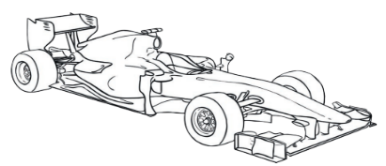

*Hình 2*

Một chiếc xe đua công thức 1 như hình 2 có khối lượng 702 kg   
(kể cả người lái và chưa tính nhiên liệu). Để gia tốc của xe đạt giá trị 14,2 m/s2, thì lực gây ra gia tốc cho xe có độ lớn là bao nhiêu?

**Câu 4 (3,0 điểm)**

v (m/s)

t (s)

*Hình 3*

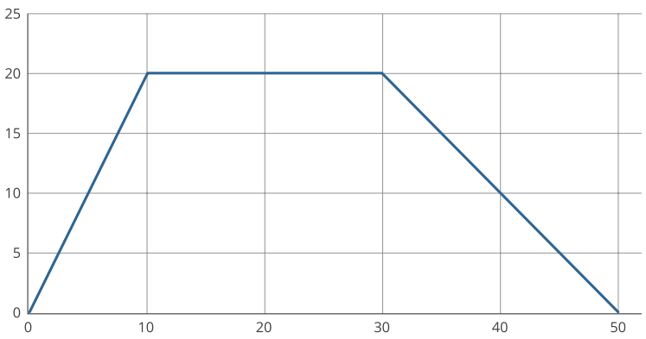

Một mô tô chuyển động có đồ thị vận tốc – thời gian như hình 3.

1. Tốc độ của mô tô tại   
   thời điểm 40 s là bao nhiêu?
2. Mô tô chuyển động thẳng đều trong khoảng thời gian nào?
3. Trong 10 s đầu, mô tô chuyển động với gia tốc   
   bao nhiêu?
4. Tính quãng đường mô tô đi được trong 10 s cuối.

**Câu 5 (2,0 điểm)**

Một người đi xe máy đang chuyển động với vận tốc 10 m/s thì phải phanh xe gấp do thấy   
phía trước có chướng ngại vật. Biết khi xe dừng lại, độ dài vết phanh xe là 20 m. Coi chuyển động trên là chuyển động thẳng chậm dần đều. Chọn chiều dương là chiều chuyển động.

1. Xác định gia tốc của xe trong quá trình chuyển động thẳng chậm dần đều.
2. Thời gian tính từ lúc phanh xe đến lúc dừng lại là bao nhiêu?

**------------Hết------------**

Thí sinh không được sử dụng tài liệu. Giám thị không giải thích gì thêm.

Họ và tên thí sinh: ………………………………….…… Số báo danh: …………………

Chữ ký giám thị: ………………..………………………..………………………..………

|  |  |
| --- | --- |
| SỞ GIÁO DỤC VÀ ĐÀO TẠO  THÀNH PHỐ HỒ CHÍ MINH  **TRƯỜNG TH, THCS VÀ THPT**  **EMASI VẠN PHÚC**  Đề chính thức | **ĐÁP ÁN ĐỀ KIỂM TRA HỌC KÌ I**  **NĂM HỌC 2023 - 2024**  **Môn: Vật lí - Khối: 10** |

|  |  |  |
| --- | --- | --- |
| **Câu** | **Nội dung** | **Điểm** |
| **1a** | Mỗi đại lượng vector đúng là 0,5 điểm. | 1,0 |
| **1b** | Đội B sẽ dành chiến thắng.  Do hai đội cùng tác dụng lực lên sợi dây, nhưng lực kéo của đội B lớn hơn. | 0,5  0,5 |
| **2** | (1) – (d); (2) – (c); (3) – (b); (4) – (a).  Mỗi ý 0,5 điểm | 2,0 |
| **3** | F = m.a  = 702.14,2 = 9968,4 N  Nếu học sinh ghi đơn vị kg.m/s2 vẫn được tính điểm. | 0,5  0,5 |
| **4a** | Tại thời điểm 40 s, tốc độ của mô tô là 10 m/s. | 0,5 |
| **4b** | Mô tô chuyển động thẳng đều từ 10 đến 30 s. | 0,5 |
| **4c** | Gia tốc trong 10 giây đầu:  (m/s2) | 1,0 |
| **4d** | Quãng đường mô tô đi được trong 10 s cuối:  m. | 1,0 |
| **5a** | Gia tốc: (m/s2) | 1,0 |
| **5b** | Thời gian từ lúc phanh đến lúc dừng lại:  s | 1,0 |

**------------Hết-----------**

|  |  |
| --- | --- |
| SỞ GIÁO DỤC VÀ ĐÀO TẠO  THÀNH PHỐ HỒ CHÍ MINH  **TRƯỜNG TH, THCS VÀ THPT**  **EMASI VẠN PHÚC** | **ĐẶC TẢ ĐỀ KIỂM TRA HỌC KÌ I**  **NĂM HỌC 2023 – 2024**  **Môn: VẬT LÍ - Khối 10** |

|  |  |  |  |  |  |  |
| --- | --- | --- | --- | --- | --- | --- |
| **Nội dung**  **kiến thức** | **Đơn vị kiến thức** | **Chuẩn kiến thức kỹ năng cần kiểm tra** | **Số câu hỏi theo mức độ nhận thức** | | | |
| **Nhận biết** | **Thông hiểu** | **Vận dụng** | **Vận dụng cao** |
| Chuyển động thẳng | Tốc độ | **Biết:**  Khái niệm tốc độ và công thức tính tốc độ.  Xác định được đại lượng vector, vô hướng. | 1/2 |  |  |  |
| Gia tốc – Chuyển động thẳng biến đổi đều | Gia tốc  Các công thức khi vật chuyển động thẳng biến đổi đều | **Biết:**   * Khái niệm gia tốc, công thức tính gia tốc. * Dựa vào đồ thị, xác định được tốc độ của vật, tính chất chuyển động.   **Hiểu:**   * Xác định được gia tốc dựa vào đồ thị.   Vận dụng:   * Vận dụng công thức tính các yếu tố liên quan của bài toán chuyển động thẳng biến đổi đều. * Tính độ dịch chuyển dựa vào đồ thị vận tốc thời gian. | 1 | 1 | 1/2 |  |
| Ba định luật Newton về chuyển động | Định luật II Newton | **Thông hiểu:**  Áp dụng định luật II Newton, tính lực tác dụng lên vật. | 1 | 1 |  |  |

|  |  |  |  |  |  |  |  |  |  |
| --- | --- | --- | --- | --- | --- | --- | --- | --- | --- |
| **Stt** | **NỘI DUNG KIẾN THỨC** | **Đơn vị kiến thức** | **Thời lượng giảng dạy** | **Tỉ lệ %** | **Số điểm tương đương** | **Số điểm cân chỉnh** | **Tỉ lệ % điểm sau điều chỉnh** | **Tổng số câu TN** | **Tổng số câu TL** |
|
| 1 | Chuyển động thẳng | Tốc độ | *4 tiết* | 30,7% | 3,07 | 2 | 20% | 0 | 0,5 |
| 2 | Gia tốc – Chuyển động thẳng biến đổi đều | Gia tốc  Các công thức khi vật chuyển động thẳng biến đổi đều | *4 tiết* | 30,7% | 3,07 | 5 | 50% | 0 | 2,5 |
| 3 | Ba định luật Newton về chuyển động | Định luật II Newton | *5 tiết* | 38,6% | 3,86 | 3 | 30% | 0 | 2 |
| ***Tổng*** | |  | *13 tiết* | 100% | 100% | **10** | **100%** | **0** | **5** |
| ***Tỉ lệ*** | |  |  |  | 100% |  |  |  |  |
| Tổng điểm | |  |  |  | 10.00 |  |  |  |  |

**____Hết____**

